УПРАЖНЕНИЕ 7. «Список шрифтов»

ПРЕДМЕТ УСВОЕНИЯ:
- компонент ListBox (список), его параметр ItemIndex (номер элемента) свойства Items (элементы);
- компонент SpinEdit (строка ввода с настройкой);
- компоненты GroupBox (группа), Bevel (рамка);
- свойство формы WindowState (состояние окна);
- обработчик события OnCreate (при создании формы);
- обработчик события OnKeyDown (при нажатии клавиши);
- понятие о глобальных объектах.
ЗАДАНИЕ. Разработайте приложение для демонстрации образца начертания символов разными шрифтами. В окне приложения должны отображаться: список установленных на компьютере шрифтов и индикатор размера шрифта. При выборе определенного шрифта и его размера приложение должно выводить образец начертания данного шрифта указанного размера.
ХОД РАБОТЫ
ЧАСТЬ 1. Подготовка формы
- Создайте проект. Активизируйте окно формы. В окне инспектора объектов на странице Properties (Свойства) укажите:
  - для свойства Name (Имя) – введите FormFont
  - Caption (Заголовок) – введите текст Упражнение 7
На форму планируется поместить список шрифтов. Поскольку количество наименований шрифтов велико, удобно задать для формы фиксированный размер во весь экран.
- Выберите для свойства WindowState (Состояние окна) значение из списка wsMaximized (максимизируется, т.е. развернуто на весь экран).
Запретим изменение размеров окна. Похожие действия рассматривались в упражнении 5. Напомним, как это сделать.
Найдите среди свойств строку BorderIcons (Кнопки строки заголовка). Это составное свойство, так как перед его названием имеется изображение +. Выполните по этому знаку двойной щелчок. В строках ниже отобразятся составляющие свойства BorderIcons: biSystemMenu (отображение кнопок в строке заголовка), biMinimize (доступность кнопки «свернуть окно»), biMaximize (доступность кнопки «развернуть окно»), biHelp (наличие кнопки помощи).
- Установите для элементов свойства BorderIcons следующие значения:
  - biSystemMenu – True, biMinimize, biMaximize и biHelp – False
Выполненные установки делают недоступными кнопки окна «свернуть» и «развернуть». Эти кнопки даже не будут отображаться в строке заголовка окна при запуске программы.
- Сохраните проект, выбрав меню File\ Save all (Файл\Сохранить все). При сохранении укажите вначале имя модуля проекта UnitFont.pas и затем имя файла с текстом проекта ProjectFont.dpr
ЧАСТЬ 2. Размещение объектов и указание их свойств
Окно программы будет иметь две области: область выбора параметров шрифта и область образца начертания. Выделим эти области с помощью компонентов GroupBox (см. упр. 3) и Bevel (см. упр. 5).
- В палитре компонентов на странице Standard (Стандартные) выберите компонент GroupBox (группа) и поместите его на форме слева. Задайте следующие свойства:
  - Name – GroupBoxFont
  - Caption – впишите текст Параметры шрифта
  - размеры подберите так, чтобы объект занимал примерно половину формы по горизонтали и три четверти по вертикали. Для этого предварительно разверните окно формы во весь экран.
- Выделите на форме объект GroupBoxFont, затем в палитре компонентов на странице Standard выберите компонент Label (Метка) и поместите его у левого края группы. Укажите для метки свойства:
  - Name – LabelFont
  - Caption – впишите текст Имя шрифта
- Аналогично поместите правее метки LabelFont еще одну метку. Укажите для нее свойства:
  - Name – LabelSize
  - Caption – впишите текст Размер шрифта
- Установите для объектов GroupBoxFont, LabelFont и LabelSize и параметры свойства Font (шрифт) по собственному усмотрению.
- Выделите форму, затем в палитре компонентов на странице Additional (Дополнительные) выберите компонент Bevel (Рамка) и поместите этот объект ниже объекта GroupBoxFont. Задайте следующие свойства:
  - Name – BevelFont
  - Style (Cтиль) – значение bsLowered
  - Shape (Вид) – bsBox
  - размеры подберите так, чтобы объект занимал примерно всю нижнюю часть формы.
- Выделите объект BevelFont и поместите внутрь рамки метку (Label). Укажите для нее следующие свойства:
  - Name (Имя) – LabelSample
  - для свойства Caption (Заголовок) удалите заголовок
Чтобы в процессе работы программы отображать список шрифтов, установленных на компьютере, воспользуемся возможностями компонента ListBox (список). ListBox состоит из строк, которые являются элементами этого объекта. Доступ к ним можно получить через свойство Items (элементы).
- Выделите на форме объект GroupBoxFont, затем в палитре компонентов на странице Standard выберите компонент ListBox (список) и поместите его ниже метки LabelFont. Для списка укажите свойства:
  - Name (Имя) – ListBoxFont
Для задания размера шрифта используем компонент SpinEdit (строка ввода с настройкой). В этой строке ввода будет отображаться число – размер шрифта. Изменить число можно, вводя новое значение в эту строку или используя кнопки настройки. Таких кнопок две. Щелчок по одной из них увеличивает значение в строке, щелчок по другой – уменьшает.
- Выделите на форме объект GroupBoxFont, затем в палитре компонентов на странице Samples (Шаблоны) выберите компонент SpinEdit (строка ввода с настройкой) и поместите его ниже метки LabelSize. Для списка укажите свойства:
  - Name (Имя) – SpinEditSize
  - Value (Значение) – начальное значение – введите 12
  - MaxValue (Максимальное Значение) – введите 120
  - MinValue (Минимальное Значение) – введите 6
- Выровняйте объекты, используя их свойства Top (Отступ сверху) и Left (отступ слева).
- Проверьте наличие в программе описания всех размещенных компонентов. Для этого активизируйте окно кода программы и найдите в тексте программы следующую запись:
- 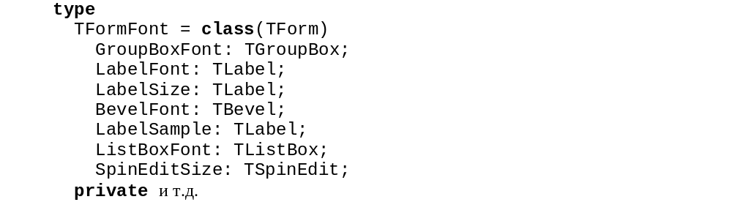Сохраните изменения в проекте (меню File \ Save all). Проверьте функциональность приложения на данном этапе, запустив его на выполнение клавишей F9. Обратите внимание: окно приложения находится в развернутом состоянии и кнопки управления состоянием окна (кроме кнопки «закрыть») отсутствуют. Закройте приложение.
ЧАСТЬ 3. Создание обработчиков событий
Рассмотрим принцип работы создаваемого приложения. При запуске программы объект ListBoxFont отображает список шрифтов. Пользователь выбирает щелчком мыши одну из строк списка и с помощью объекта SpinEditSize задает размер шрифта. После чего в метке LabelSample появляется образец начертания выбранного шрифта указанного размера. Выбор шрифта с другим именем или изменение размера шрифта приводят к соответствующим изменениям содержимого метки LabelSample.
Теперь рассмотрим, как получить список всех шрифтов, установленных на компьютере. С любой запущенной программой автоматически связываются четыре глобальных объекта: Application (программа), Screen (экран), Printer (принтер) и Clipboard (буфер обмена). Каждый из этих объектов имеет некоторые свойства и методы. Так, объект Screen (экран) имеет свойство Fonts (шрифты), которое содержит список имен всех экранных шрифтов. Этот список представлен в виде строк.
Таким образом, чтобы в объекте ListBoxFont отобразить список шрифтов, надо строкам этого объекта (за них отвечает свойство Items) присвоить значения строк свойства Fonts объекта Screen. Команда будет иметь вид:
ListBoxFont.Items:= Screen.Fonts;
Список шрифтов должен отображаться сразу же после запуска программы, т.е. в момент создания формы, поэтому указанные действия могут выполняться в обработчике событий OnCreate (при создании формы).
- Создайте обработчик события При создании формы. Для этого выделите форму, в окне инспектора объектов перейдите на вкладку Events (События) и в строке OnCreate (при создании) выполните двойной щелчок. В программной части проекта появится процедура с именем TFormFont.FormCreate.
- Добавьте в тело подпрограммы команду, позволяющую поместить в окно объекта ListBoxFont список шрифтов:
- Сохраните изменения в проекте (меню File \ Save all). Проверьте функциональность приложения на данном этапе, запустив его на выполнение клавишей F9. Обратите внимание на список шрифтов в окне объекта ListBoxFont и наличие вертикальной линейки прокрутки. Она появляется автоматически, если число элементов списка превышает размеры поля объекта ListBox.
- Создайте обработчик события По щелчку в списке шрифтов. Для этого выполните двойной щелчок по объекту ListBoxFont (или активизируйте объект ListBoxFont и выполните двойной щелчок в окне инспектора объектов на странице События в строке OnClick). В результате в окне кода программы появится конструкция процедуры с именем TMainForm. ListBoxFontClick.
В теле процедуры необходимо определить шрифт, который пользователь выберет из списка. Строки объекта ListBoxFont нумеруются, начиная с нуля. При щелчке по одной из строк, ее номер становится значением параметра ItemIndex (номер элемента) свойства Items (элементы) объекта ListBoxFont (список). По номеру элемента в списке шрифтов однозначно определяется название шрифта. Так, значение ListBoxFont.Items[ItemIndex] – это имя выбранного пользователем шрифта. Оно необходимо, чтобы данным шрифтом отобразить образец текста в метке LabelSample. Для этого следует присвоить данное значение параметру Name (имя) свойства Font (шрифт) метки LabelSample. Команда будет иметь вид:
Так как шрифт для вывода текстового образца установлен, осталось в заголовок Caption метки LabelSample вывести какую-нибудь строку, которая будет записана указанным шрифтом. Желательно проиллюстрировать начертание различных прописных и строчных букв, цифр и других символов, например:
Однако, данные команды можно выполнить лишь после выбора пользователем некоторой строки списка, тогда значение ItemIndex – номер строки, начиная с нуля. В то время как при запуске программы ни одна из строк не выбрана. Поэтому для корректной работы необходимо проверить условие ItemIndex >= 0. Только при такой записи не ясно, с каким объектом идет работа, т.е. параметром какого объекта является ItemIndex. Указать, что действия производятся с объектом ListBoxFont можно, поместив указанные команды внутрь конструкции:
- Добавьте в тело подпрограммы TMainForm.ListBoxFontClick команды, чтобы процедура приняла вид:
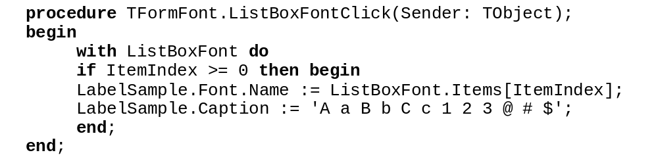
Рассмотрим действия, которые происходят при указании пользователем размера шрифта. Число, содержащееся в поле объекта SpinEditSize (строка ввода с настройкой), является значением свойства Value (значение). Поэтому каждое изменение содержимого строки SpinEditSize приводит к изменению значения Value. Это значение надо присвоить параметру Size (размер) свойства Font (шрифт) объекта LabelSample.
- Создайте обработчик события При изменении строки ввода с настройкой. Для этого выполните двойной щелчок по объекту SpinEditSize (или активизируйте этот объект и выполните двойной щелчок в окне инспектора объектов на странице События в строке OnChange). В результате в окне кода программы появится конструкция процедуры с именем TFormFont. SpinEditSizeChange.
- Добавьте в тело подпрограммы TFormFont.SpinEditSizeChange команды, чтобы процедура приняла вид:
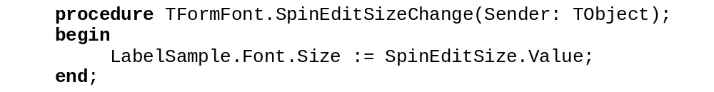
- Сохраните изменения в проекте (меню File \ Save all). Проверьте функциональность приложения на данном этапе, запустив его на выполнение клавишей F9.
ЧАСТЬ 4. Доработка функциональных возможностей приложения
4.1. Выбор шрифта двойным щелчком
Предусмотрим возможность выбрать шрифт из списка двойным щелчком.
- Создайте обработчик события По двойному щелчку в списке шрифтов. Для этого выделите объект ListBoxFont и в окне инспектора объектов на странице События в строке OnDblClick выполните двойной щелчок. В окне кода программы появится конструкция процедуры с именем TFormFont. ListBoxFontDblClick. Так как необходимые действия при таком событии нами уже описаны в процедуре TFormFont.ListBoxFontClick, просто сошлемся на нее (см. упр. 5). Подпрограмма примет вид:
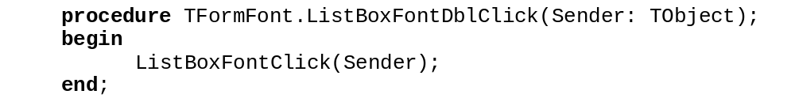
- Сохраните изменения в проекте. Запустите приложение на исполнение и убедитесь в его работе. Закройте приложение.
4.2. Обработка событий клавиатуры
- Выясните, какой объект при запуске программы получает фокус ввода (см. упр. 5). Для этого запустите приложение на исполнение и нажмите любую клавишу управления курсором. Попробуйте переместить фокус ввода к другому объекту с помощью клавиши Tab. Обратите внимание, когда фокус ввода находится у объекта SpinEditSize, нажатие на клавиатуре клавиш «стрелка вверх» и «стрелка вниз» приводит к изменениям значения размера шрифта. Завершив эксперименты, Закройте приложение.
Настроим возможность выбрать шрифт нажатием клавиш «ввод» или «пробел».
- Создайте обработчик события При нажатии клавиши для списка. Для этого активизируйте объект ListBoxFont и в окне инспектора объектов на странице События в строке OnKeyDown выполните двойной щелчок. В результате в окне кода программы появится конструкция процедуры с именем TFormFont.ListBoxFontKeyDown.
Опять таки, необходимые действия при таком событии нами описаны, поэтому сошлемся на имеющуюся процедуру, ListBoxFontClick. Однако вызов ее должен осуществиться не при нажатии клавиши вообще, а лишь когда нажата клавиша «ввод» или «пробел». Нажатая клавиша определяется с помощью параметра Key (см. упр. 3). Остается проверить соответствие Key клавишам «ввод» или «пробел». Параметр Key возвращает коды клавиш, однако вместо кодов можно использовать виртуальное обращение к клавишам, которое начинается с символов Vk_. Так, для клавиши «ввод» виртуальный аналог имеет вид Vk_Return, а для клавиши «пробел» – Vk_Space.
- Дополните процедуру TFormFont.ListBoxFontKeyDown:
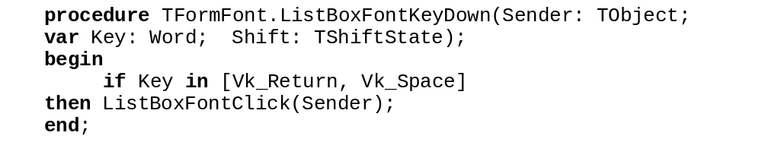
Заметим, что мы могли сослаться и на процедуру ListBoxFontDblClick, тогда при выполнении ListBoxFontKeyDown обратилась бы к процедуре ListBoxFontDblClick, а та в свою очередь к ListBoxFontClick.
- Сохраните проект. Проверьте работу приложения. Закройте окно приложения.
ЗАДАНИЯ ДЛЯ САМОСТОЯТЕЛЬНОГО ВЫПОЛНЕНИЯ
- Обратите внимание, если после запуска приложения в первую очередь выбрать не имя шрифта, а его размер, в метке LabelSample не отображается образец шрифта. Вероятно, какое-то имя шрифта должно быть выбрано по умолчанию. Реализуйте такие настройки.
Указание. Выбрать элемент из списка можно не только визуально (щелчком мыши), но и программно. Например, команда ListBoxFont.ItemIndex := 2; выбирает третий элемент в списке ListBoxFont (нумерация с нуля). Это можно сделать при создании формы. Не забудьте отобразить текст в метке. Существует также способ проще – подумайте, какой.
Если в приложении требуется отобразить список строк, кроме известного вам компонента ListBox можно использовать такие компоненты Delphi как ComboBox, Notebook, Tabset. Все они имеют свойство Items, предназначенное для работы с набором строк. Получить доступ к отдельной строке можно с помощью значения ItemIndex (номер элемента) свойства Items.
- Разместите в окне формы элемент ComboBox из палитры компонентов на странице Standard (Стандартные). Укажите для него необходимые свойства и создайте обработчики событий так, чтобы этот вид списка функционировал аналогично списку Font этой формы и выводил образец начертания выбранного шрифта указанного размера в новую метку LabelCombo.
Указания. 1).Объект ComboBox вместо свойства Caption имеет свойство Text. 2).При запуске программы в поле ComboBox должно отображаться имя шрифта, выбранное по умолчанию. 3).Изменение числа в SpinEdit должно отражаться на тексте в LabelCombo.
- Попробуйте синхронизировать списки ListBox и ComboBox, т.е. сделать так, чтобы при выборе шрифта в одном из списков, во втором списке становился активным такой же шрифт.
Указания. В процедуры По щелчку для каждого списка надо добавить команды программного выбора соответствующего элемента другого списка.

